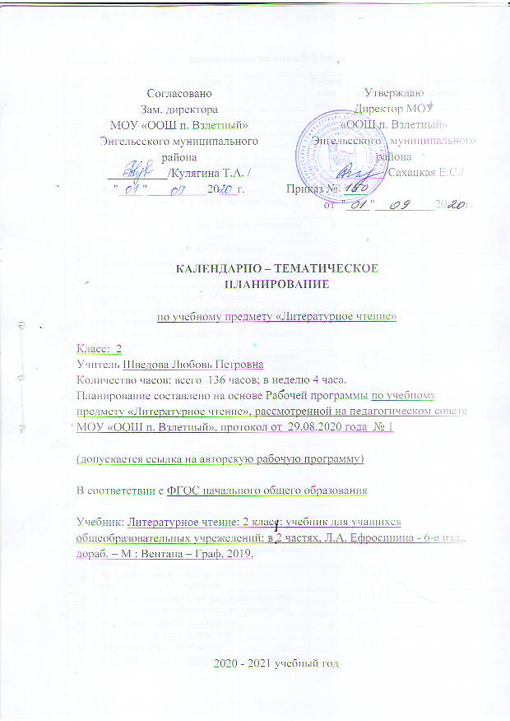

Календарно-тематическое планирование по чтению 2 класс

№ | Тема урока | Количество часов | дата |  | Корректировка/ причины
№ | Тема урока | Количество часов | план | факт | Корректировка/ причины
 | I триместр
1 | Ф. Савинов «Родина» | 1 | 2.09
2 | И. Никитин «Русь» | 1 | 3.09
3 | С. Романовский «Русь» | 1 | 7.09
4 | С. Романовский «Слово о Русской земле» | 1 | 8.09
5 | С. Прокофьев «Родина» Н. Рубцов  «Россия, Русь — куда я ни взгляну…» | 1 | 9.09
6 | Народная песня «Я с горы на гору шла…». Загадки. | 1 | 10.09
7 | Былины «Как Илья из Мурома богатырем стал» | 1 | 14.09
8 | Былина «Три поездки Ильи Муромца» | 1 | 15.09
9 | Шутка, считалка, потешка, пословица | 1 | 16.09
10 | Песенки, приговорки, небылицы, докучные сказки, пословицы и поговорки, загадки | 1 | 17.09
11 | Барто «Катя» Б. Заходер «Перемена» | 1 | 21.09
12 | С. Баруздин «Стихи о человеке и его словах» | 1 | 22.09
13 | «Как Алешке учиться надоело» | 1 | 23.09
14 | Е. Пермяк «Смородинка» С. Михалков «Прогулка» | 1 | 24.09
15 | Н. Носов «Заплатка» Г. Сатир «Рабочие руки» | 1 | 28.09
16 | И. Крылов «Лебедь, Щука и Рак» Л. Толстой «Страшный зверь» Я. Аким «Жадина» | 1 | 29.09
17 | М. Зощенко «Самое главное» | 1 | 30.09
18 | А. Рубинов «Ступенька» П. Воронъко «Мальчик Помогай» | 1 | 1.10
19 | В. Сутеев «Кто лучше?» В. Осеева «Волшебная иголочка» | 1 | 2.10
20 | А. Митта «Шар в окошке» | 1 | 5.10
21 | Е. Пермяк «Две пословицы» В. Берестов «Прощание с другом» | 1 | 6.10
22 | Л. Пантелеев «Две лягушки» В. Катаев «Цветик – семицветик» | 1 | 7.10
23 | В. Беспальков «Совушка» | 1 | 8.10
24 | В. Сутеев «Снежный зайчик» | 1 | 12.10
25 | Н. Носов «Затейники» «На горке» | 1 | 13.10
26 | Русская народная сказка «У страха глаза велики» | 1 | 14.10
27 | Бр. Гримм «Маленькие человечки»  Братья Гримм «Три брата» | 1 | 15.10
28 | Х.-К. Андерсен «Пятеро из одного стручка» | 1 | 19.10
29 | Х.-К. Андерсен «Принцесса на горошине» | 1 | 20.10
30 | Бр. Гримм «Семеро храбрецов» | 1 | 21.10
31 | Б. Заходер «Серая Звездочка» | 1 | 22.10
32 | «Проверь себя». Обобщение | 1 | 4.11
33 | А. Пушкин «Уж небо осенью дышало Г. Скребицкий «Осень» | 1 | 5.11
34 | М. Пришвин «Осеннее утро» | 1 | 9.11
35 | Э.Шим «Белка и Ворон» Е. Трутнева «Осень» | 1 | 10.11
36 | Н. Сладков «Эхо» | 1 | 11.11
37 | Н. Рубцов «У сгнившей лесной избушки…» | 1 | 12.11
38 | М. Пришвин «Грибы тоже ходят»; «Недосмотренные грибы» | 1 | 16.11
39 | Э.Шим «Храбрый опенок» А. Майков «Осень» | 1 | 17.11
40 | 3. Александрова «Зима» | 1 | 18.11
41 | С. Иванов «Каким бывает снег» С. Есенин «Пороша» | 1 | 19.11
42 | И. Соколов-Микитов «Зима в лесу» | 1 | 20.11
43 | Э. Шим «Всем вам крышка» | 1 | 23.11
44 | К. Ушинский «Мороз не страшен» | 1 | 24.11
45 | Народная сказка «Дети Деда Мороза»  Немецкая сказка «Бабушка Метелица» | 1 | 25.11
46 | М. Пришвин «Деревья в лесу» | 1 | 26.11
47 | Е. Пермяк «Четыре брата» | 1 | 30.11
 | II триместр
48 | И. Суриков «Детство» | 1 | 1.12
49 | В.Даль «Девочка Снегурочка» | 1 | 2.12
50 | Японская народная сказка «Журавлиные перья» | 1 | 3.12
51 | Русская народная сказка « Снегурочка» | 1 | 7.12
52 | Н. Некрасов «Саша» | 1 | 8.12
53 | В. Одоевский «В гостях у дедушки Мороза» | 1 | 9.12
54 | В. Чаплина «Как белочка зимует» | 1 | 10.12
55 | И. Соколов -Микитов «Узоры на снегу» | 1 | 14.12
56 | И. Беляков «О чем ты думаешь, снегирь?» | 1 | 15.12
57 | Коллективное творчество «Царство Мороза Ивановича» В. Одоевский «Мороз Иванович» | 1 | 16.12
58 | С. Михалков «В снегу стояла елочка» | 1 | 17.12
59 | А. Гайдар «Елка в тайге» | 1 | 21.12
60 | Книги А. Гайдара | 1 | 22.12
61 | С. Маршак «Декабрь» Книги С. Маршака | 1 | 23.12
62 | «Книги Х.-К. Андерсена» | 1 | 24.12
63 | Х.-К. Андерсен «Штопальная игла», «Ель» | 1 | 11.01
64 | «Идет волшебница-зима» | 1 | 12.01
65 | Народная песня «Буренушка».  В. Жуковский «Птичка»Е. Чарушин «Перепелка» | 1 | 13.01
66 | К. Ушинский «Кот Васька». | 1 | 14.01
67 | Е. Благинина «Голоса леса» | 1 | 18.01
68 | М. Пришвин «Как поссорились кошка с собакой» | 1 | 19.01
69 | М. Пришвин «Старый гриб» | 1 | 20.01
70 | П. Комаров «Олененок» Н. Рубцов «Про зайца» | 1 | 21.01
71 | К. Ушинский «Лиса Патрикеевна». Пословицы, загадки, скороговорки | 1 | 25.01
72 | В. Бианки «Еж-спаситель»М. Пришвин «Журка» | 1 | 26.01
73 | М. Дудин «Тары-бары...»В. Бианки«Хвосты» | 1 | 27.01
74 | К. Ушинский «Плутишка кот» | 1 | 28.01
75 | К. Паустовский «Барсучий нос» | 1 | 1.02
76 | Русская народная сказка «Журавль и цапля» | 1 | 2.02
77 | Африканская народная сказка «О том, как лиса обманула гиену» | 1 | 3.02
78 | Русская народная сказка «Зимовье зверей» | 1 | 4.02
79 | Ненецкая народная сказка «Белый медведь  и бурый медведь» | 1 | 8.02
80 | Д. Мамин - Сибиряк «Сказка про Воробья Воробеича и Ерша Ершовича» | 1 | 9.02
81 | Р. Киплинг«Откуда у кита такая глотка» | 1 | 10.02
82 | Русская народная сказка «Белые перышки» | 1 | 11.02
83 | Украинская народная сказка «Колосок» | 1 | 15.02
84 | Французская сказка«Волк, улитка и осы» | 1 | 16.02
85 | Английская сказка «Как Джек ходил счастья искать» | 1 | 17.02
86 | Норвежская сказка «Лис Миккель и медведь Бамсе» | 1 | 18.02
87 | Сказка американских индейцев «Как кролик взял койота на испуг» | 1 | 19.02
88 | Братья Гримм «Бременские музыканты» | 1 | 22.02
89 | Английская народная сказка «Сказка про трех поросят» | 1 | 23.02
90 | Дж. Харрис «Как повстречались Братец Лис и Братец Черепаха» | 1 | 24.02
91 | Л. Толстой «Лучше всех». | 1 | 25.02
 | III триместр
92 | Произведения фольклора: пословицы, колыбельная песенка | 1 | 1.03
93 | Е. Пермяк «Случай с кошельком» | 1 | 2.03
94 | С. Аксаков «Моя сестра» | 1 | 3.03
95 | М. Лермонтов «Спи, младенец мой прекрасный...» | 1 | 4.03
96 | В. Осеева «Сыновья» А. Майков «Колыбельная песня» | 1 | 8.03
97 | Л. Толстой «Отец и сыновья» | 1 | 9.03
98 | А. Плещеев «Дедушка»И. Панъкин «Легенда о матерях» | 1 | 10.03
99 | Л. Воронкова «Катин подарок» | 1 | 11.03
100 | Ю. Коринец «Март»Б. Заходер «Сморчки» | 1 | 15.03
101 | А. Плещеев «Песня матери» | 1 | 16.03
102 | А. Ахматова «Перед весной бывают дни такие...» | 1 | 17.03
103 | Татарская сказка «Три сестры» | 1 | 18.03
104 | С. Михалков «А что у вас?» | 1 | 22.03
105 | В. Солоухин «Деревья» | 1 | 23.03
106 | С. Михалков «Быль для детей» | 1 | 1.04
107 | С. Баруздин «Салют» | 1 | 5.04
108 | Народная песня «Весна, весна красная!»  А. Чехов «Весной» | 1 | 6.04
109 | А. Пушкин «Гонимы вешними лучами...» | 1 | 7.04
110 | Г. Скребицкий «Весна-художник» | 1 | 8.04
111 | Н. Сладков «Снег и ветер»  Н. Сладков Из цикла «Лесные шорохи» | 1 | 12.04
112 | С. Маршак «Весенняя песенка» Э.Шим «Чем пахнет весна» | 1 | 13.04
113 | Е. Боратынский «Весна, весна! Как воздух чист!» | 1 | 14.04
114 | В. Маяковский «Тучкины штучки» | 1 | 15.04
115 | Произведения о Дне Победы | 1 | 19.04
116 | Ф. Тютчев «Зима недаром злится...»  К. Ушинский «Проказы старухи-зимы» | 1 | 20.04
117 | А. Куприн «Скворцы» Н. Сладков «Скворец- молодец» Н. Сладков «Проталина» | 1 | 21.04
118 | Н. Сладков «Апрельские шутки» А. Барто «Апрель» | 1 | 22.04
119 | Г. Скребицкий «Жаворонок»  К. Коровин «Баран, заяц и еж» | 1 | 26.04
120 | Малые жанры фольклора. Песенка - закличка. Загадки | 1 | 27.04
121 | В. Жуковский «Жаворонок»  В. Бианки «Что увидел жаворонок, когда вернулся на родину» | 1 | 28.04
122 | О. Высотская «Одуванчик»  М. Пришвин «Золотой луг» | 1 | 29.04
123 | П. Дудочкин «Почему хорошо на свете»  Э. Шим «Муравейник» | 1 | 3.05
124 | Н. Сладков «Весенний гам» А. Барто «Воробей» Р. Сеф «Чудо» | 1 | 4.05
125 | М. Пришвин «Ребята и утята»  Н. Сладков «Весенний разговор» | 1 | 5.05
126 | Б. Заходер «Птичья школа» | 1 | 6.05
127 | Б. Заходер «Птичья школа»  М. Горький «Воробьишко» | 1 | 10.05
128 | К. Ушинский «Утренние лучи»  М. Пришвин «Лесная капель» | 1 | 11.05
129 | А. Барто «Весна, весна на улице...» | 1 | 12.05
130 | Русская народная сказка «Хаврошечка» | 1 | 13.05
131 | Русская народная сказка «Чудо- чудное, Диво-дивное» | 1 | 17.05
132 | Русская народная сказка «Царевна-лягушка» | 1 | 18.05
133 | А. Пушкин «Сказка о рыбаке и рыбке» | 1 | 19.05
134 | А. Пушкин «Сказка о попе и о работнике его Балде» | 1 | 20.05
135 | Ш. Перро «Кот в сапогах»  Индийская народная сказка «Золотая рыба» | 1 | 24.05
136 | Л. Кэрролл «Алиса в стране чудес» | 1 | 25.05

